

1. [BM2012- YAZILIM MÜHENDİSLİĞİ (1087325)](https://ue.gop.edu.tr/course/view.php?id=78742)

Proje Hazırlama Ödevi:

Hazırlayan:

Öğrenci No: 213908068

Adı-Soyadı: Zeynep Ceren MEMİŞ

Sınıf:2.Sınıf

Mail Adresi: [Zeynepceren.memis7821@gop.edu.tr](mailto:Zeynepceren.memis7821@gop.edu.tr)

1.GİRİŞ

1.1 Amaç Ve Kapsam:

Projenin amacı: İhtiyaç sahibi öğrenciler ile burs vermek isteyen gönüllüleri birleştirmek. Bu uygulamada öğrenciler askıya bırakılan burs ve etkinlikleri alabilecekler. Gönüllülerde seçtikleri miktarlarda bursları veya elektronik alet, etkinlik veya konser biletlerini askıya bırakabilecekler. Kurum ve kuruluşlar sponsor olarak katkı sağlayabileceklerdir.

Projenin Kapsamı: Bütün üniversite öğrencileri ve askıya öğrencilere yönelik yardım bırakmak isteyen bütün gönüllüler.

1.2 Hedefler ve Başarı Kriterleri:

Hedefler:

* İhtiyaç sahibi üniversite öğrencilerine destek vermek.
* Üniversite öğrencilerinin sosyalleşmesine katkı sağlamak.
* Gönüllü bağışçılarla öğrencileri buluşturmak.
* Online güvenilir yardım zinciri kurmak.

Başarı Kriterleri:

* Gönüllüler ve öğrenciler sorunsuz bir şekilde sisteme üye olabilmelidir ve profil sayfalarını başarılı bir şekilde oluşturulmalıdır.
* Askıya burs bırakmak isteyen gönüllüler bu işlemi başarılı bir şekilde gerçekleştirebilmelidir.
* Gönüllü öğrenciler ile bursiyerler başarılı bir şekilde buluşturulmalıdır.
* Üyeler profil bilgilerini başarılı bir şekilde güncelleyebilmelidir.
* Sponsor olmak isteyen kurum ve kuruluşlar başarılı bir şekilde sponsorluk başvurularını gerçekleştirebilmelidir.

1.3 Genel Bakış:

Uygulama tüm üniversite öğrencilerine online gönüllülük esasına dayalı bağış ve kampanyalarla yardım sağlayabilmek amaçlanmıştır. Uygulamada öğrenciler gönüllüler tarafından bırakılan burs, teknolojik eşya, konser veya etkinlik bileti vb. alıp kullanabileceklerdir. Böylece üniversite öğrencilerinin refah seviyelerini arttırmak ve sosyalleşmelerine katkı sağlamak hedeflenmektedir. Ayrıca gönüllüleri doğru öğrencilerle buluşturmak ve güvenilir bir yardım uygulaması geliştirmek hedeflenmiştir.

Sistem Gereksinimleri:

* Sistem meydana gelecek aksaklıkları gidermelidir.
* Sistem ihtiyaçları analiz etmelidir.
* Sunucu tarafında yapılacak işleri gerçekleştirir.

Üye Gereksinimleri:

* Üyeler sisteme giriş yapmalıdır.
* Öğrenci ve gönüllü üyelik girişi farklıdır.
* Her üye için bir profil oluşmalıdır.
* Üye olan gönüllüler burs bırakabilir.
* Öğrenci olduğu teyit edilen üyeler bırakılan burs ve etkinliklerden faydalanabilir.

2.Fonksiyonel Gereksinimler:

* Bu sistem üyelik için adı, soyadı, mail adresi, cinsiyet, telefon numarası ve şifre ile sisteme kayıt yapma imkanı sağlamaktadır.
* Sistem öğrenci üyeliği için ekstra doğum tarihi okuduğu okul, okuduğu bölüm ve öğrenci belgesi istemektedir. Öğrenci belgesinin doğruluk kontrolünden sonra öğrenci üyeliği aktif hale gelir.
* Sisteme üye olan biri giriş yaparken, kaydolurken kullandığı şifre ve e postayı kullanmaktadır.
* Üyenin profil sayfası oluşturmasına ve gerektiğinde bilgilerini güncellemesine imkan sağlamaktadır.
* Sistem üyenin burs bağışı yapabilmesine imkan sağlamaktadır.
* Sistem üyenin bırakılan bursları görebilmesine imkan sağlamalıdır.
* Üyelerin burs sisteminin nasıl işlediğine dair bilgi edinmesine imkan sağlamaktadır.
* Üyelerin sistem veya diğer üyelerle ilgili şikayet ve isteklerini bildirmesine imkan sağlamalıdır.
* Üyenin güvenli bir şekilde çıkış yapmasına olanak sağlamalıdır.
* Sistemde sponsor olmak isteyen kurum ve kuruluşlar için sponsorluk başvuru formu mevcut olacaktır.
* Sponsor olmak isteyen kurum ve kuruluşlar işletme adı, yetkili kişi adı, telefon numarası, mail adresi, işletme adresi ve bırakmak istedikleri mesajı girerek sponsorluk başvurusu yapabilmektedirler.

3.Fonksiyonel Olmayan Gereksinimler:

3.1.Security (Güvenlik):

● Sisteme sadece sistem yöneticisi tarafından erişilebilmelidir.

● Şifre politikası uygulanmalıdır. (Minimum bir büyük, küçük harf ve bir sayı.)

● Üye bilgileri kimse ile paylaşılmamalıdır.

● Sistem bakımını sadece sistem yöneticisi yapmalıdır.

● Yetkili kişiler sistemi güvenli bir şekilde kullanmalıdır.

3.2.Usability (Kullanılabilirlik):

● Sistem her kullanıcı türü için anlaşılır, sade ve kullanılabilir olmalıdır.

● Sistemde yapılmak istenen işlemler en hızlı şekilde yapılmalıdır.

3.3.Performance (Performans):

● Sistem, kapatılana kadar sorunsuzca çalışmalıdır.

● Üyelerin sistemde yapacakları işlemler kısa süre içerisinde olmalıdır.

● Sistemin aynı anda birden fazla kullanıcıyı kaldırma kapasitesi olmalıdır.

3.4.Supportability (Bakım):

● Sitemin bakımı üyelerin en az işlem yaptığı vakitlerde yapılmalıdır.

● Sistem bakımı yapılırken oluşabilecek sorunlara karşı, sistemde giriş yapmış üyeler uyarılarak çıkışları yapılmalıdır.

● Bakım yapılacağına yakın mağduriyet olmaması için daha önceden üyelere haber verilmelidir.

● Sisteme yeni donanım eklendiğinde uyumluluk sağlanmalıdır.

3.5.Constraints (Sistem Kısıtlamaları) :

● Sistemde bulunması gereken belgeler ve sertifikalar eksiksiz bir şekilde sistem yöneticisinde bulunmalıdır.

● Belli zamanlarda sistem istatistiği tutulmalıdır.

● Sistemi kullanmak için mutlaka üyelerin interneti olmalıdır.

4. Aktor Goal Model:

|  |  |
| --- | --- |
| **Actor** | **Goal** |
| Üye | Sisteme Üye Olma  Etkinliklerden Haberdar Olma  Öneride Bulunabilme  Şikayette Bulunabilme  Burs Bağışında Bulunabilme  Burs ve Etkinlik Biletlerini Askıdan Alabilme (Sadece öğrenci üyelik girişi onaylanan kullanıcılar) |
| Sistem Yöneticisi | Üye Ekleme  Üye Silme  Öğrenci Üyelik Onayı  İstek, Öneri veya Şikayetleri Görüntüleme  İçerik Ekleme-Silme  Etkinlik Ekleme-Silme  Blog yazısı Ekleme-Silme |
| Üye olmayan kullanıcı | Mevcut etkinlik ve ürünlerden haberdar olabilme  Burs Bağışında Bulunabilme  İçerik, öneri ve şikayette bulunabilme  Kampanyaları görüntüleyebilme  Askıya bırakılan ürünleri öğrenebilme |

diyagram içeren bir resim

Açıklama otomatik olarak oluşturuldu

5. En Kritik 2 Use Case

Use Case 1:

|  |  |
| --- | --- |
| Kapsam(Scope) | Burs Bırakma İşlemi |
| Birincil Aktör(Primary Actor) | Sistem Kullanıcısı |
| Paydaşlar ve İlgililer(Stakeholders and Interests) | Kullanıcı zorlanmadan bu işlemi gerçekleştirmek ister. |
| Ön Koşul(Precondition) | Kullanıcı sisteme girmiş olmalıldır. Uygulama açık olmalıdır. |
| Son Koşul(Postcondition) | Kullanıcı burs bırakma işlemini başarılı bir şekilde gerçekleştirmiş olmalıdır. Kullanıcıya burs sertifikası başarılı bir şekilde iletilmiş olmalıdır. |
| Ana Başarım Senaryosu  (Main Success Senario) | 1-Kullanıcısı uygulamayı açar.  2-Kullanıcı burs bırakma sayfasına girer.  3-Burs bırakma işlemi başlatılır.  4-Bırakmak istediği burs tutarını ve miktarını seçer.  5.1-Eğer üyeyse ödeme bilgilerini girerek işlemi onaylar.  5.2-Eğer üye değilse bağış sertifikası için mail adresini veya telefon numarasını, adı, soyadı bilgilerini girdikten sonra ödeme bilgilerini girerek işlemi onaylar.  6-Burs bırakma işlemi başarıyla gerçekleşir. |
| Alternatif Senaryolar  (Extentions)  Alternatif Senaryolar  (Extentions) | 1-Sistem Çökerse:  1.1-Sistem yeniden başlatılır.  1.2-Üye işleme üçüncü adımdan devam eder.  2-Kullanıcı mail adresi veya telefon numarasını girmezse:  2.1- Uyarı mesajı alır.  2.2-Kullanıcı eksik bilgiyi girene kadar işlem devam etmez.  3-Kullanıcı ödeme bilgilerini eksik girerse:  3.1-Uyarı mesajı alır.  3.2-Kullanıcı eksik bilgileri tamamlayana kadar işlem devam etmez.  4-Kullanıcı ödeme bilgilerini ve burs bırakma sözleşmesini onaylamazsa:  4.1-Uyarı mesajı alır.  4.2-Kullanıcı sözleşmeyi onaylayana kadar işlem devam etmez.  5-Kullanıcı işlemi tamamlamak istemezse:  5.1-İşlem iptali yapar.  5.2-Burs işlemi iptal edilir.  5.3-Kullanıcı ana sayfaya yönlendirilir. |

Use Case 2:

|  |  |
| --- | --- |
| Kapsam(Scope) | Öğrenci üyeliği |
| Birincil Aktör(Primary Actor) | Üye |
| Paydaşlar ve İlgililer(Stakeholders and Interests) | Üye olan öğrenciler öğrenci üyeliklerini başarılı bir şekilde aktifleştirebilmelidirler.  Üye: Öğrenci üyeliği talebi  Sistem Yöneticisi: Öğrenci üyeliği onayı ile öğrenci üyeliğini aktifleştirme |
| Ön Koşul(Precondition) | Sisteme üye olmak ve üye girişi yapmak. |
| Son Koşul(Postcondition) | Öğrencilik üyeliği onayı ve öğrencilik üyeliğinin aktifleşmesi |
| Ana Başarım Senaryosu  (Main Success Senario) | 1-Üye olunur.  2-Sisteme giriş yapılır.  3-Öğrenci üyeliği sayfasına girilir.  4-Gerekli bilgiler ve öğrenci belgesi sisteme yüklenir.  5-Öğrenci hesabına geçiş talebinde bulunulur.  6-Bilgilerin doğruluğu onaylanınca öğrenci üyeliği otomatik olarak aktifleşmiş olur. |
| Alternatif Senaryolar  (Extentions) | 1-Sistem çökerse, kapanırsa veya sistemde beklenmedik bir arıza gerçekleşirse:  1.1-Uygulama tekrar başlatılır.  1.2- Dördüncü adımdan devam edilir.  2-Öğrenci bilgileri eksik girilirse:  2.1-Kullanıcı uyarı alır.  2.2-Kullanıcı eksik bilgileri girene kadar işlemler devam etmez.  2.3-Eksik bilgiler tamamlanılınca kalınan yerden devam edilir.  3-Öğrenci hatalı veya yanlış bilgi girdiyse:  3.1-Öğrenci üyeliği onayı iptal edilir.  3.2- İkinci adımdan devam edilir. |

6. SSD Diagram

6.1 SSD Diagram Use Case 1:

diyagram içeren bir resim

Açıklama otomatik olarak oluşturuldu

6.2 SSD Diagram Use Case 2: diyagram içeren bir resim

Açıklama otomatik olarak oluşturuldu

7. State Machine Diagram (Durum makinesi Diyagramı)

7.1 State Machine Diagramı Use Case 1:

diyagram içeren bir resim

Açıklama otomatik olarak oluşturuldu

7.2 State Machine Diagram Use Case 2:

diyagram içeren bir resim

Açıklama otomatik olarak oluşturuldu

8. Domain Model

8.1 Domain Model Use Case 1:

diyagram içeren bir resim

Açıklama otomatik olarak oluşturuldu

8.2 Domain Model Use Case 2:

diyagram içeren bir resim

Açıklama otomatik olarak oluşturuldu

9. Domain Model

9.1 Operation Contracts Use Case 1:

**Contract OC1**

**Name:** BagisEkleme()

**Cross References:** Use Cases: Üyenin burs bağışında bulunması

**Precondition:**

* Aktif üyelik girişi

**Postcondition:**

* Bagis sınıfının BursBagisi adında bir nesnesi olmalıdır.
* BursBagisi nesnesi Register ile ilişkilendirilmiş olmalıdır.

**Contract OC2**

**Name:** BagisBilgileri(Bilgiler)

**Cross References:** Use Cases: Üyenin burs bağışında bulunması

**Precondition:**

* Devam eden bir BagisEkleme nesnesi olmalıdır.

**Postcondition:**

* Devam etmekte olan nesnenin bağış bilgilerini parametre olarak gelen bilgilerle set edilmiş olması gerekmektedir.

**Contract OC3**

**Name:** BursBagisİslemiSonlandirma()

**Cross References:** Use Cases: Üyenin burs bağışında bulunması

**Precondition:**

* Devam eden bir BagisBilgileri nesnesi var olmalıdır.

**Postcondition:**

* Devam etmekte olan BagisBilgileri nesnesiburs kayıt nesnesiyle ilişkilendirilmiş olması gerekmektedir.

9.2 Operation Contracts Use Case 2:

**Contract OC1**

**Name:** OgrenciUyeligi()

**Cross References:** Use Cases: Üyenin öğrenci üyeliğine geçişi

**Precondition:**

* Devam eden Uye nesnesi var olmalıdır.

**Postcondition:**

* Üye sınıfının OgrenciUyeligiadında bir nesnesi olmalıdır.
* OgrenciUyeligi nesnesi Register nesnesi ile ilişkilendirilmiş olmalıdır.

**Contract OC2**

**Name:** OgrenciUyelikEkleme(Bilgiler)

**Cross References:** Use Cases: Üyenin öğrenci üyeliğine geçişi

**Precondition:**

* Devam eden bir OgrenciUyeligi nesnesiolmalıdır.

**Postcondition:**

* Devam etmekte olan nesnenin öğrenci bilgilerini parametre olarak gelen bilgilerle set edilmiş olması gerekmektedir.

**Contract OC3**

**Name:** OgrenciUyelikTalebi()

**Cross References:** Use Cases: Üyenin öğrenci üyeliğine geçişi

**Precondition:** None

**Postcondition:**

* OgrenciUyeligiBİlgileri kontrol ve onay işlemi için talep olarak tutulur.

**Contract OC4**

**Name:** OgrenciUyelikOnayi()

**Cross References:** Use Cases: Üyenin öğrenci üyeliğine geçişi

**Precondition:**

* Devam eden bir OgrenciUyelikTalebi nesnesi olmalıdır.
* Aktif Sistem Yöneticisi olmalıdır.

**Postcondition:**

* Devam etmekte olan OgrenciUyelikNesnesi sistem yöneticisi tarafından onaylanmalıdır.

10. Interaction Diagram

10.1 Interaction Diagram Use Case 1:

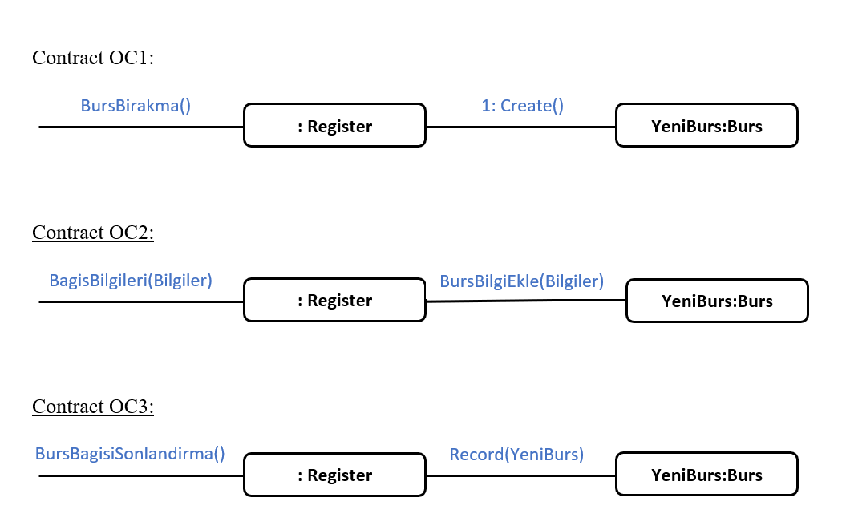

11. Class Diagram :

